**拓展资源**

**一、没骨牵牛花画稿**

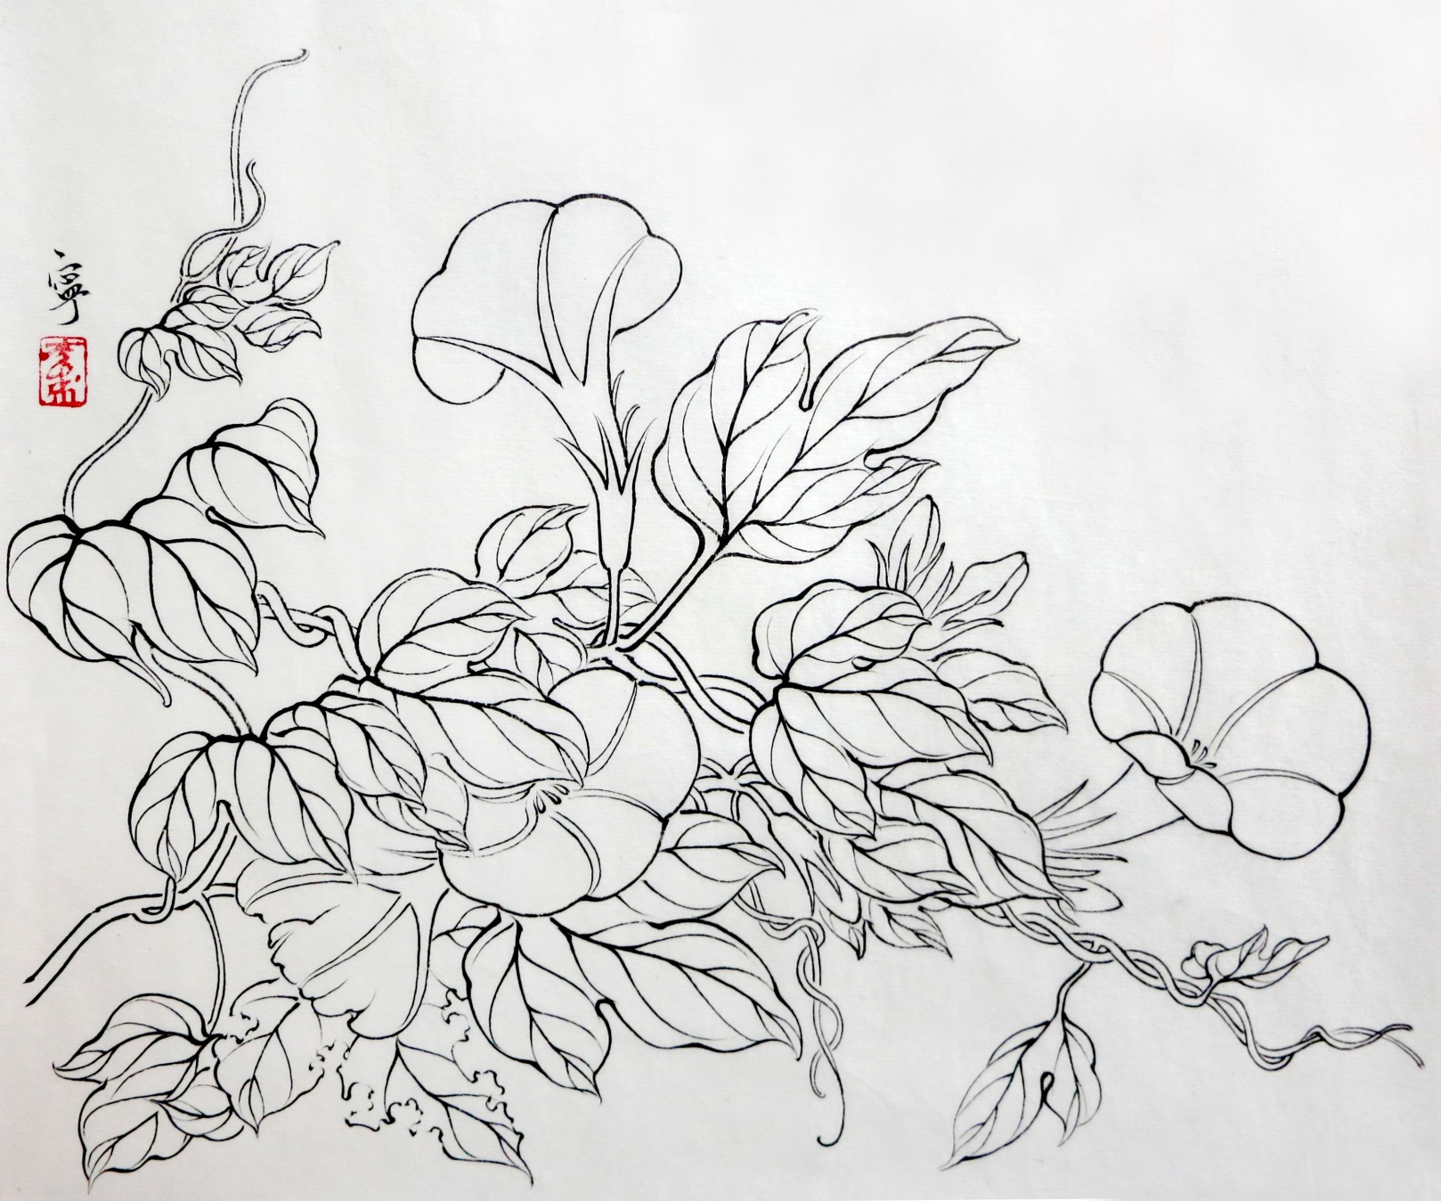

**二、没骨牵牛花示范步骤**

第一二步 花瓣与花苞的蓝色部分

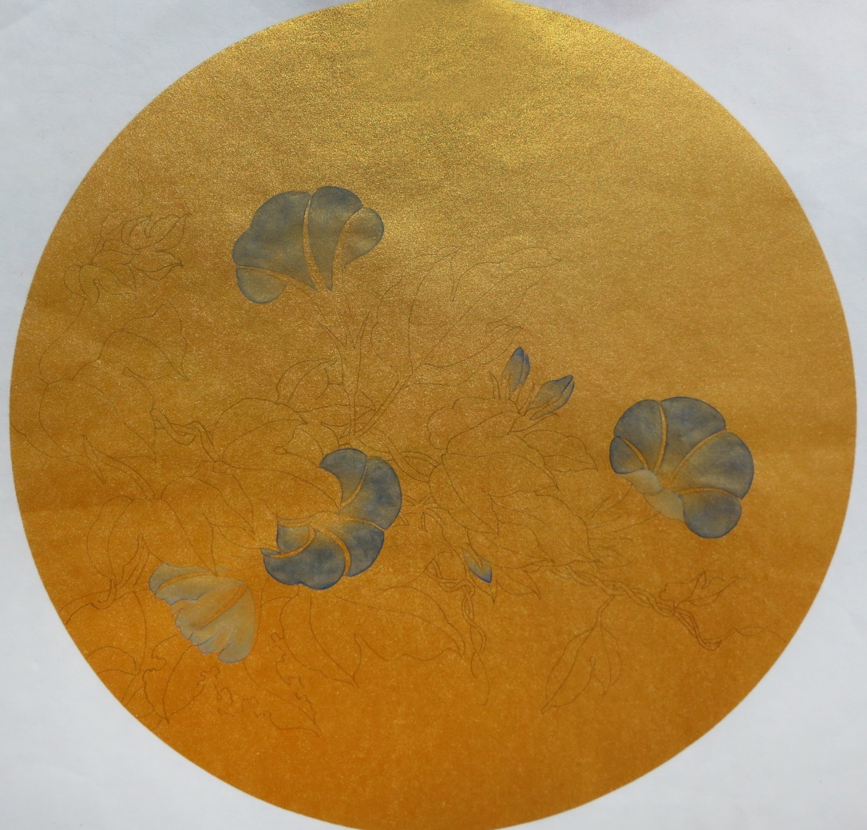

第三步 所有花瓣的白色部分

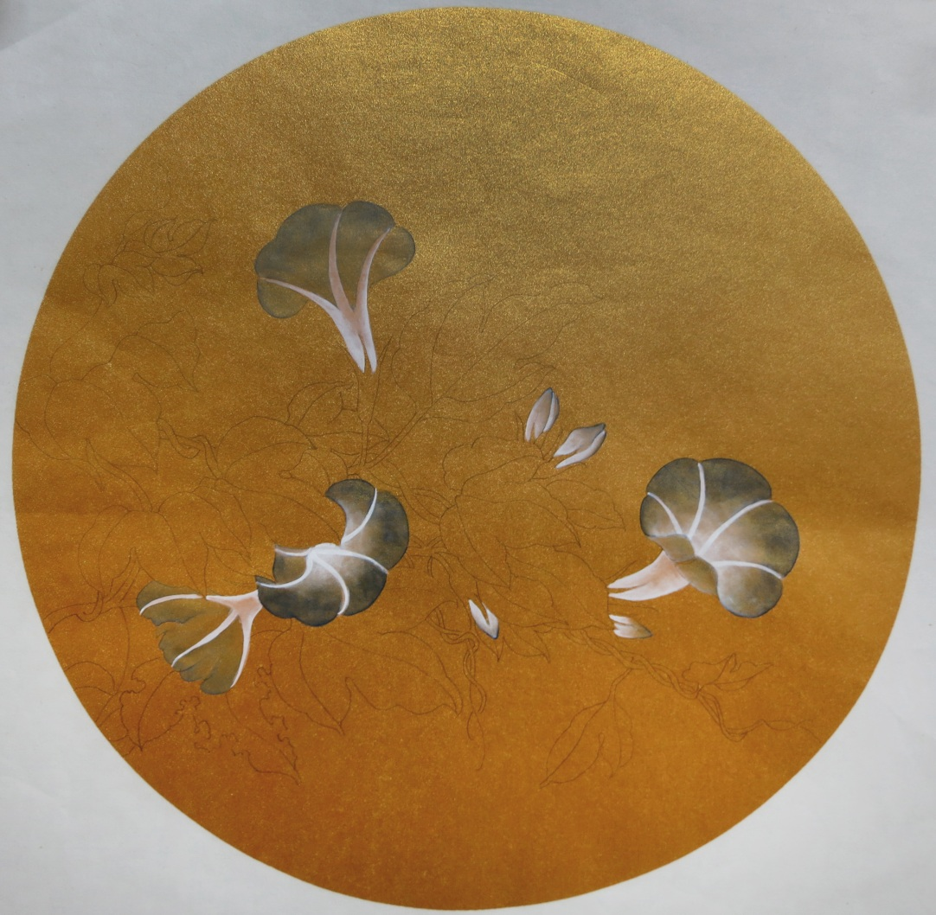

第四五步 点花心 反面叶子

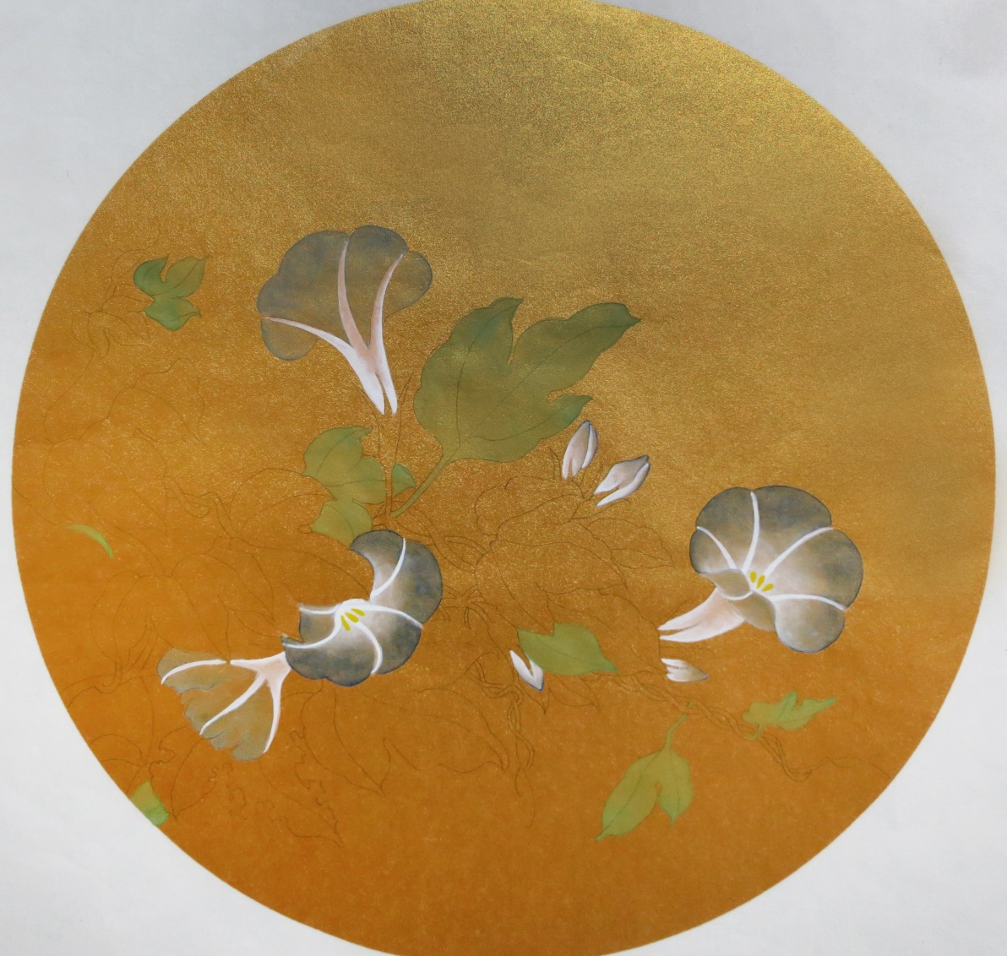

第六步 正面叶子

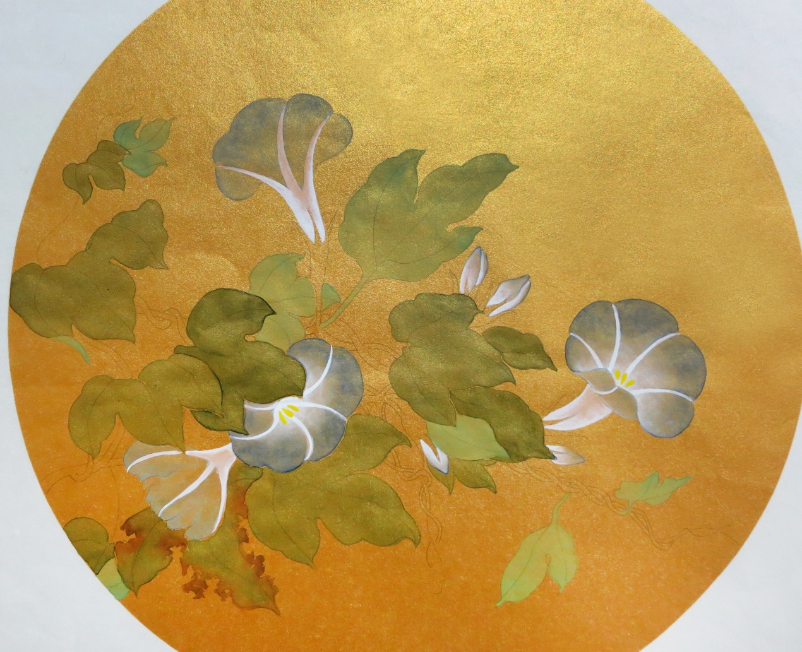

第七步 藤蔓与花托

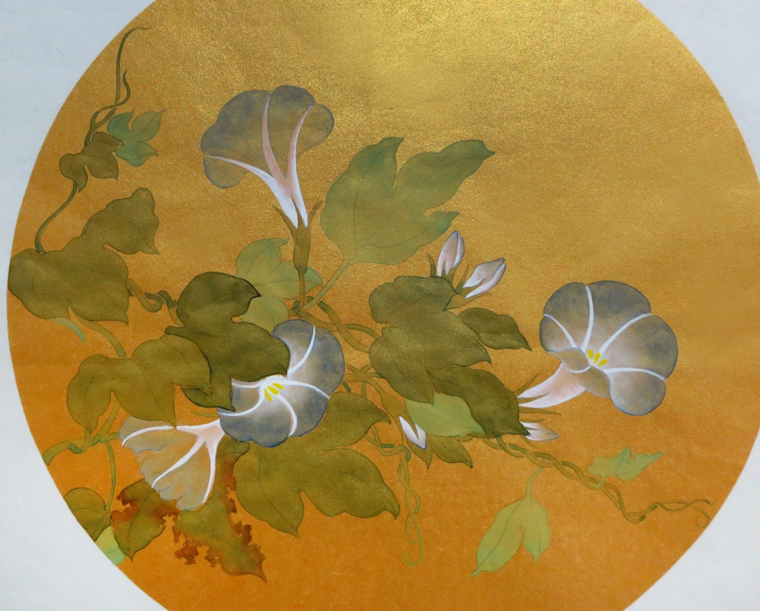

第八步 勾叶脉（完成）

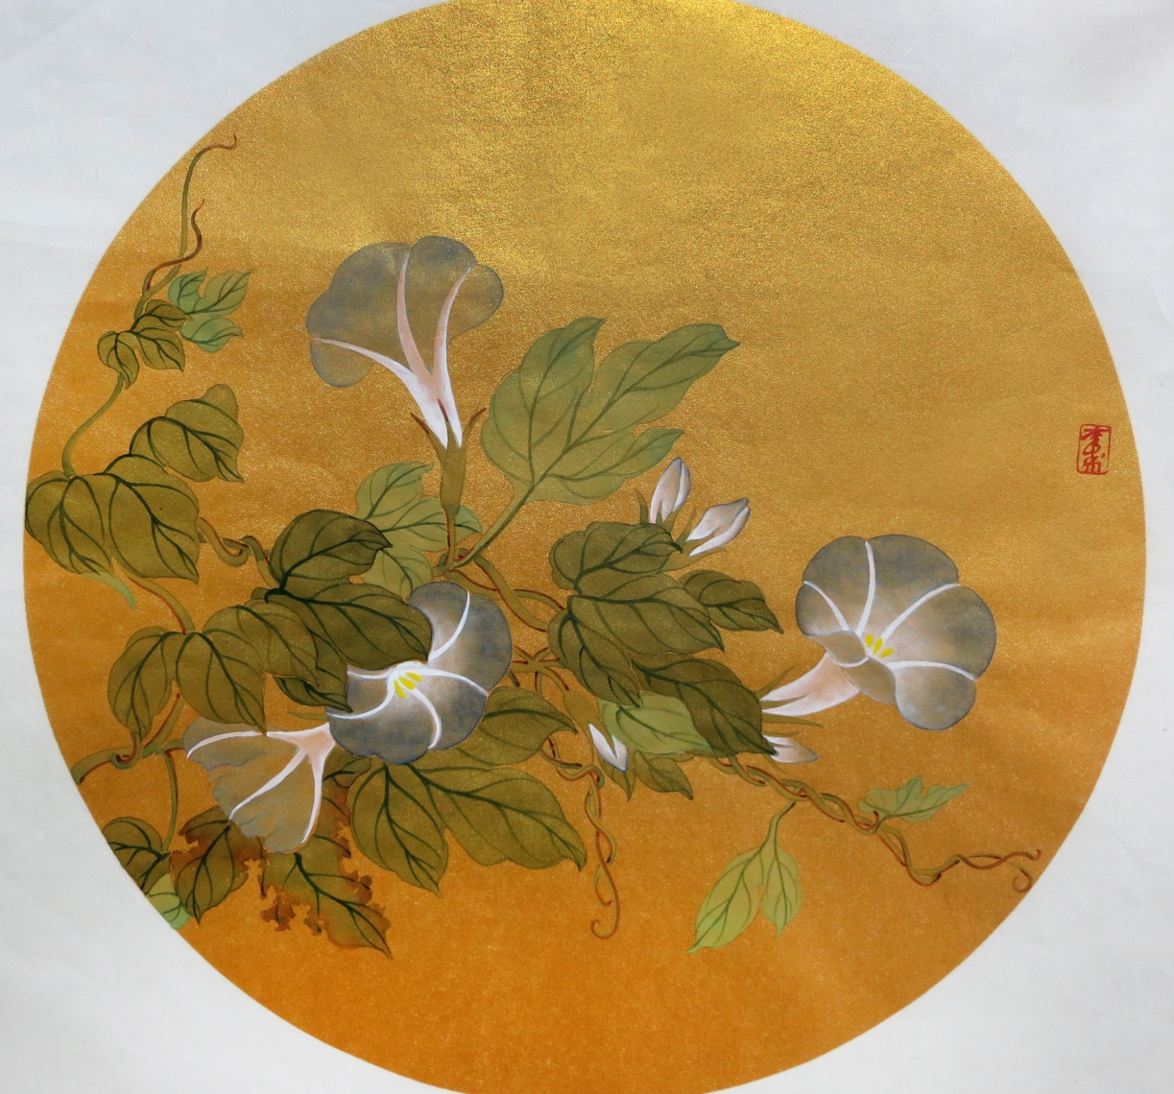

**三、恽寿平与他的没骨花鸟画作品**

恽南田(1633-1690)，名格，字惟大，后改字寿平，以字行。南田是他的号。作为明末清初著名的书画家，他开创了没骨花卉画的独特画风，是常州画派的开山祖师。

恽寿平的花卉画，以五代（公元907—960年）时徐崇嗣的没骨法为宗。其作画时以写生为基础 ，必对真花极力摹写，力求得其活色生香。他力主“惟能极似，才能与花传神”。其善于用色渲染 ，点染并用，创造出一种明丽淡雅，如笼薄纱，似沐雨露，赏心悦目的境界，让人心醉。现存于故宫博物院的荷花图轴《出水芙蓉》，观之似有“脸腻香熏似有情，世间何物比轻盈”，“绰约藕花 初过雨，出浴杨妃娇无语”之感，是其具有代表性的作品之一。

在恽寿平的影响下，常州画派被奉为“写生（花鸟）画派”，与“娄东画派”，“虞山画派” 并列，成为清代最有影响的画派之一。

恽寿平不仅画作出众，风格独具，而且兼工诗书，题句清丽流畅，诗格脱俗超逸，为“昆陵六逸”之冠。恽寿平诗词清新、书法俊秀、画笔生动，时称“三绝”，名盛一时。由于恽寿平一洗前习，独辟蹊径、别开生面，因而四海之内争学南园画风、诗意和书艺，对后世影响很大，因有“常州派”之称。他的作品清秀、明丽的特点，代替了浓艳富丽，大为清代统治阶层所欣赏，很快成为清代院体花鸟的正宗，同时也博得了众多的贵族和一般市民的爱好。

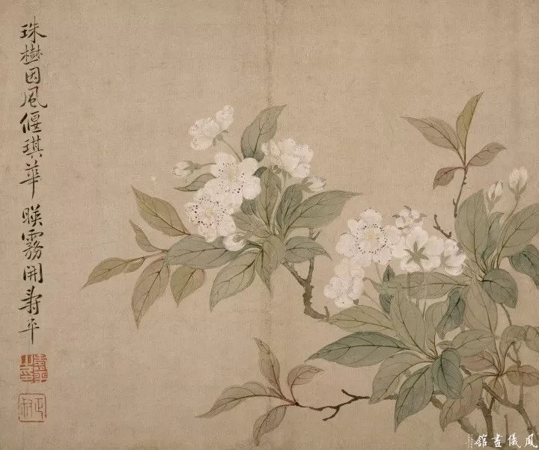

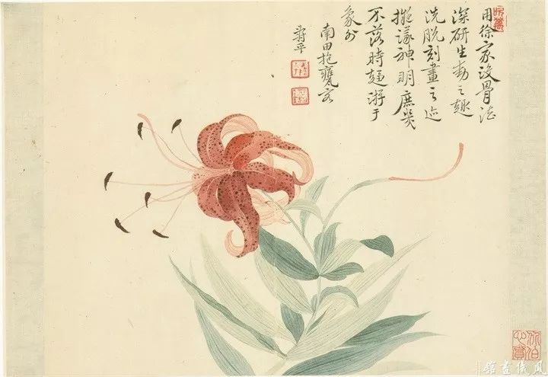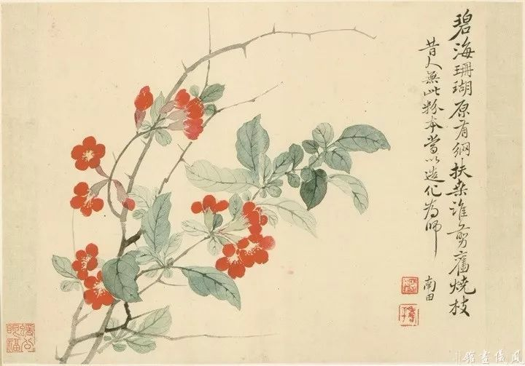 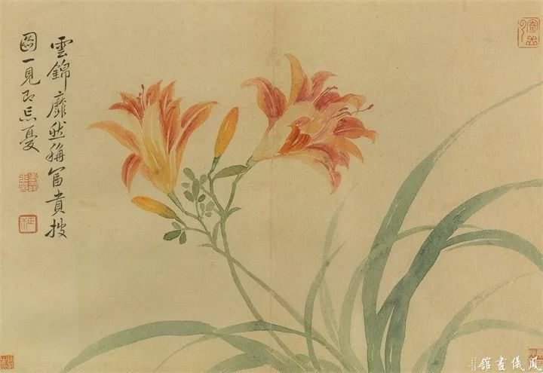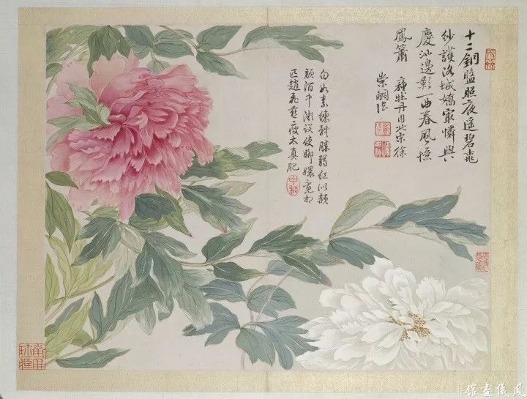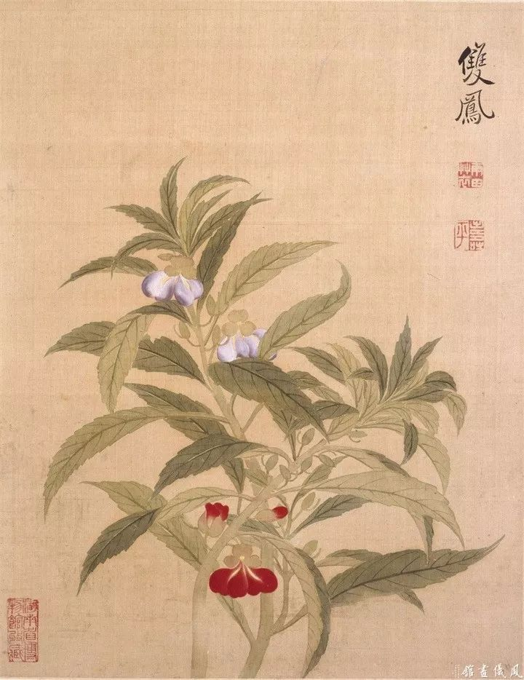

**四、开放性作业**

请同学们多多关注一些专业艺术图片数字资源，欣赏其中大量的中国艺术品，享受一场线上艺术饕餮大餐。

**1、Gallerix绘画艺术图库**

**地址：https://gallerix.asia/**

资源内容：收录1万多名世界著名画家的16万多幅高清作品图片，以西方油画为主，作品多而全的超乎想象。Gallerix.ru是俄语互联网上最大的在线美术馆，图片来自俄罗斯、外国艺术家以及世界主要博物馆，可以直接打开中文界面。**网站提供免费高清图片下载，无需注册登入。**

**2、故宫博物院数字文物库**

**地址：https://digicol.dpm.org.cn/**

资源内容：故宫博物院开放的数字馆藏，可以查看5万多件套包括绘画、法书、碑帖、铜器等25个门类珍贵文物的高清图片。

**3、美国大都会博物馆**

**地址：https://www.metmuseum.org/art/collection**

资源内容：**大都会博物馆是美国收藏中国艺术品最丰富的博物馆之一。**在The Met馆藏中浏览40多万张公共领域作品的高分辨率图像，这些图像能放大数倍查看细节，可以不受限制地下载，无须注册或登入账号。

**4、弗利尔美术馆**

**地址：https://asia.si.edu/**

资源内容：弗利尔美术馆以珍贵的东亚文物闻名于世，其创始人弗利尔对中国文化怀有浓厚的兴趣并四次来到中国，**收藏有1万多件中国艺术品。**美术馆将馆藏4万多件艺术品图片在网上发布，可以点击查看高清图片，并另存下载。

**5、克利夫兰博物馆**

**地址：https://www.clevelandart.org/**

资源内容：**美国收藏中国文物及艺术品著称的博物馆之一**，向公众开放博物馆6万多件永久藏品的图片与信息，其中包括3000多件来自中国的书画、陶瓷、青铜器等艺术品，著名的书画作品有《溪山无尽》《豳风图》等。访客的线上访问不受任何限制，可以下载这些艺术品的高清无损图片，包括用于商业用图。

**6、世界艺术鉴赏库**

**地址：https://www.artlib.cn/**

资源内容：涵盖古今中外的10万件以上10M高清经典艺术图片，**包括中国画、书法、传统壁画、工艺美术、建筑艺术、民间艺术、**西方油画、素描、雕塑、版画、水彩画等十多个大类，集艺术文献、艺术图片和艺术资讯于一体。疫情防控期间，使用网页上公布的公用账号登录后，免费下载。